Лесной субботник

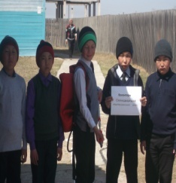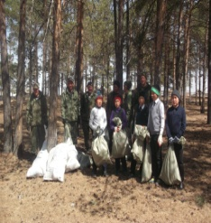

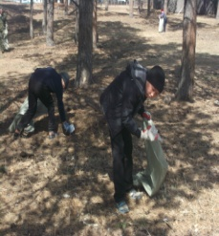

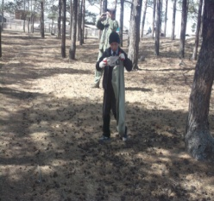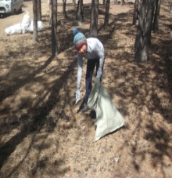

ЧленыТОСов МО СП «Ранжуровское» «Часовня», «Шумиха», «Байкал», «Остров», «У озера» и «Рыбачка» неоднократно участвовали в субботниках по уборке мусора в лесных массивах около Байкала.

